OMUNICACION RASPBERRY PI PC DESDE VNC

1. Se conecta la raspberry pi a una pantalla, teclado, mouse para verificar su entorno

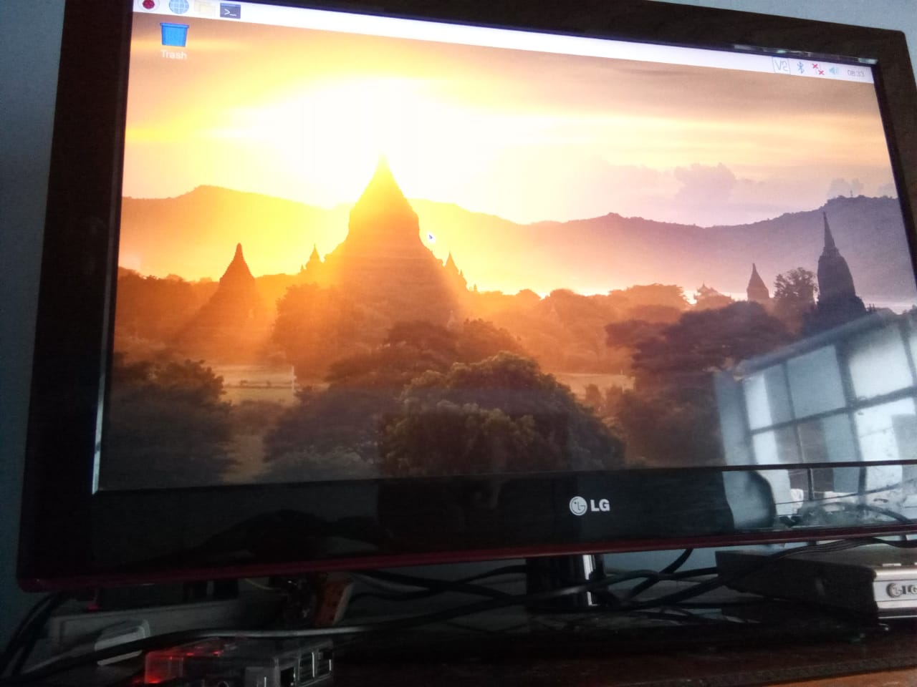

1. Verificamos que este habilitado por vnc

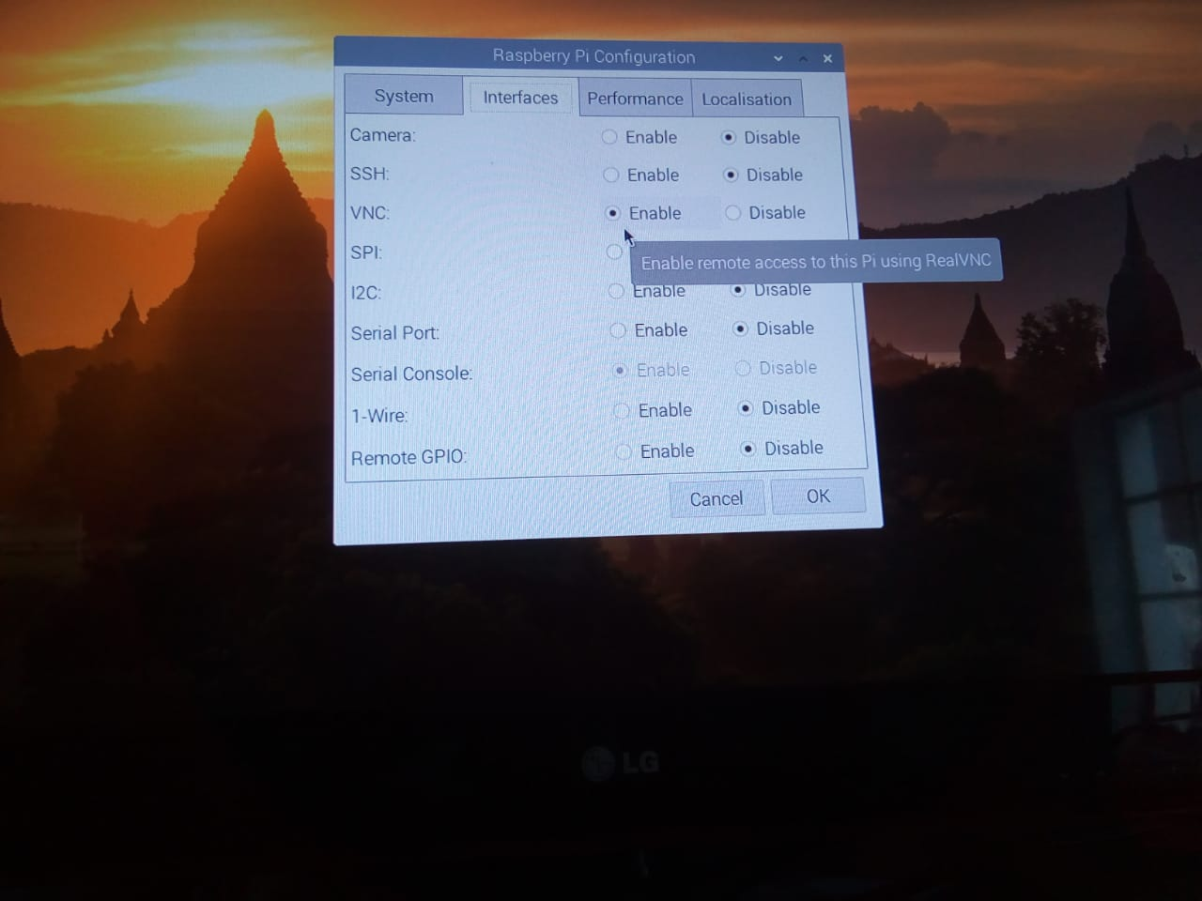

1. Con el comando if config verificamos la ip de la raspberry, donde encontramos que es la 192.168.1.11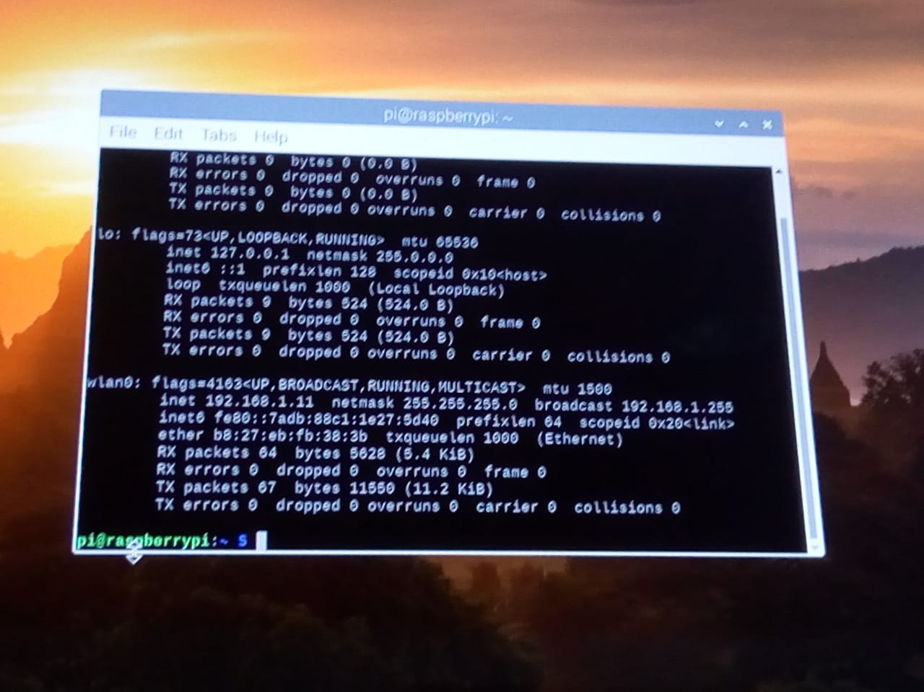
2. Previamente instalamos el vnc i colocamos la ip de la rasberry

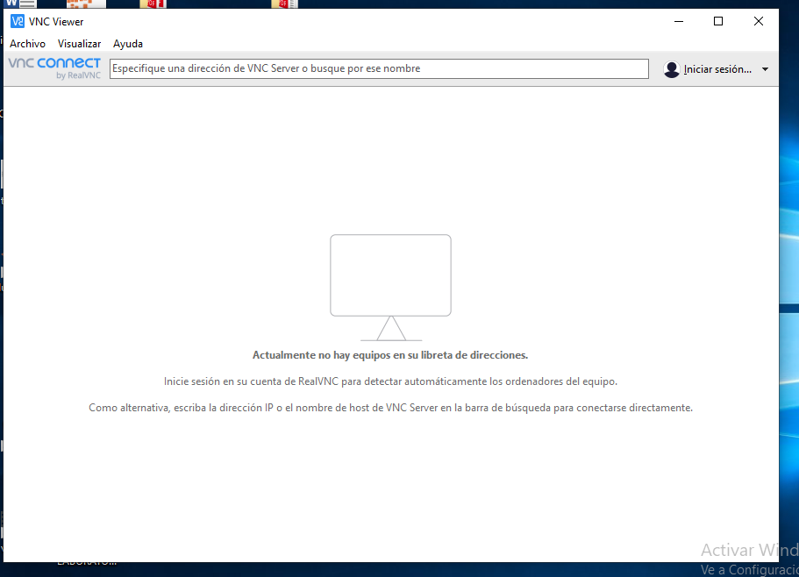

1. 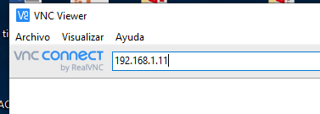insertamos la ip que nos da la raspberry
2. Le damos continuar y e insertamos la clave y contraseña como se ven en la grafica

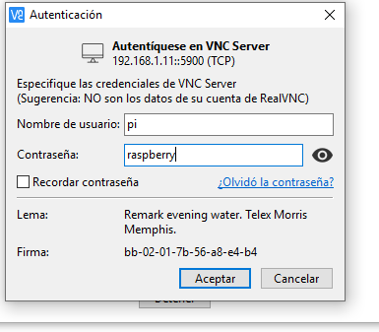

1. Le damos continuar

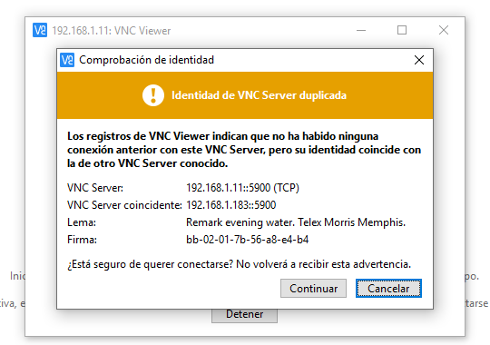

1. Y listo obtenemos que la raspberry se puede manejar desde nuestro pc con el mouse y teclado y ya no necesitamos de pantallas y mouse adicionales para poder manejarla
2. La podemos conectar por modo wifi conectándonos a un Reuter o por un cable ethernet directo a nuestro pc configurando la ip fija en cada una de las unidades y que tengan el mismo segmento